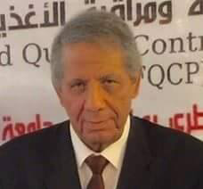
حصول كليات التربية والتربية النوعية والتربية الرياضية على مشروع دعم وتطوير الفاعلية التعليمية
صرح ا.د/ سعد محمود سعد - مدير مركز ضمان الجودة بجامعة بنها ان وحدة ادارة المشروعات بوزارة التعليم العالي قد وافقت على تمويل المشروعات المقدمة من كليات التربية والتربية النوعية والتربية الرياضية لدعم وتطوير الفاعلية التعليمية، كمرحلة لتاهيل هذه الكليات للحصول على اﻻعتماد من الهيئة القومية لضمان جودة التعليم واﻻعتماد.
يذكر ان مقترحات هذه المشروعات قد تم صياغتها تحت رعاية واشراف مباشر من اﻻستاذ الدكتور/ علي شمس الدين - رئيس الجامعة، والدكتور/ جمال اسماعيل – نائب رئيس الجامعة لشئون خدمة المجتمع وتنمية البيئة، والدكتور/ سليمان مصطفى – نائب رئيس الجامعة لشئون التعليم والطلاب، والدكتور/ هشام ابو العينين – نائب رئيس الجامعة لشئون الدراسات العليا والبحوث، والدكتور/ عبدالرحيم شولح - مدير وحدة ادارة المشروعات بالجامعة.

